Chương 12
ĐIỀU KHIỂN KHÓA VÀ GIAO THỨC MẬT MÃ

- Điều khiển khóa
- Tổng quan về điều khiển khóa
Cơ chế mật mã đảm bảo hiệu quả bảo mật thông tin với điều kiện giải quyết được bài toán về điều khiển khóa. Chúng ta thấy, trong hệ mật mã cần phải sử dụng khóa mật (ngoại trừ hàm băm). Chiều dài khóa thì phải đủ lớn, và bản thân khóa cũng phải được chọn lựa ngẫu nhiên và phân bố đều từ không gian khóa. Nếu đảm bảo được điều kiện này thì sẽ tránh được tấn công đơn giản nhất, như trên cơ sở dự đoán khóa mật hay trên cơ sở véc cạn khóa. Khi mà chiều dài khóa không đủ lớn thì hệ mật dù có phức tạp đến đâu cũng không thể đảm bảo được độ an toàn cao. Sử dụng thuật toán mật mã an toàn là điều cần thiết, nhưng chưa đủ để đảm bảo độ an toàn cao của hệ mật.
Thông thường thì thám mã thường tấn công lên hệ thống khóa hơn là tấn công trực tiếp lên thuật toán của hệ mật. Cho nên điều khiển hệ thống khóa là một thành phần quan trọng xác định được độ an toàn của hệ mật sử dụng.
Điều khiển khóa trong hệ mật gồm các chức năng sau:
- Tạo ra khóa mật mã;
- Phân phối và chứng thực khóa mật;
- Chứng thực khóa công cộng;
- Sử dụng khóa;
- Bảo quản khóa;
- Thay thế khóa;
- Hủy khóa;
- Xóa khóa;
Một trong các chức năng (bài toán) trên phải được giải quyết hiệu quả trên tất cả các giai đoạn của chu kỳ sống khóa. Thời gian sống của khóa được chia ra làm 2 loại: Dài hạn và ngắn hạn. Điều khiển khóa có các mục đích sau:
- Ngăn chặn được việc sử dụng khóa mật và khóa công khai bất hợp pháp.
- Chống lại mối đe dọa tổn hại đến khóa mật và tổn hại đến chứng thực khóa công khai và khóa mật.
Tạo khóa. Việc tạo khóa cho hệ mật bất đối xứng được thực hiện sao cho đảm bảo được các tính chất của toán học và đồng thời khóa phải được lựa chọn ngẫu nhiên từ tập hợp khóa rất lớn, tập hợp này cũng có những tính chất toán học xác định (chú ý rằng trong một số hệ mật bất đối xứng quá trình lựa chọn khóa có thể chọn ngẫu nhiên và phân bố đều trên cơ sở tập hợp khóa có thể, tức là không có mốt sự tính toán nào về tính chất toán học, mặc dầu trong hệ mật bất đối xứng sử dụng các tham số, mà các tham số này cần có những tính chất toán học nhất định). Chất lượng khóa mật trong hệ mật đối xứng là dãy bít ngẫu nhiên với chiều dài khóa cho trước mà không cần tính toán bất kỳ một tính chất toán học nào. Nguyên tắc cơ bản để tạo khóa là lựa chọn đều trên toàn bộ không gian khóa (tập hợp có thể của khóa). Việc tạo khóa có chất lượng có thể sử dụng một trong các phương pháp sau: 1) Sử dụng chương trình với việc ứng dụng thuật toán biến đổi ngẫu nhiên ; 2) Sử dụng thiết bị điện tử với sự hộ trợ bộ cảm biến nhiễu.
Phân bố khóa mật mã dựa trên các quy tắt đặc biệt và sơ đồ. Khi thực hiện bài toán này sử dụng kênh mật, các thuật toán mật mã bảo vệ thông tin khóa (mật mã khóa) và các giao thức chuyển khóa theo kênh mở.
Chứng thực khóa. Dù khóa mật hay khóa công khai, hệ mật trước khi bắt đầu hoạt động thì các khóa này phải được chứng nhận, tức là xác định được ai là chủ của khóa.
Sử dụng khóa- tức là ứng dụng khóa đối với việc thực hiện hệ mật cụ thể với mục đích bảo vệ và/hoặc chứng nhận thông tin, cũng như xác thực chữ ký của người dùng.
Bảo quản khóa. Việc bảo quản khóa được thực hiện mà không dùng phương pháp mật mã, tuy nhiên có thể dùng phương pháp mã hóa như cơ chế phụ bảo vệ khóa. Khóa mật cần lưu trong thiết bị dưới dạng mật mã để tránh trường hợp đọc và sao chép. Không chỉ lưu khóa dưới dạng bản mã mà những thông tin của khóa cũng như thông tin người sử dụng khóa cũng nên lưu dưới dạng mật mã.
Thay thế khóa – việc thay thế khóa thực hiện sau khi thời hạn hoạt động của khóa kết thúc. Ví dụ, khóa phiên được thay thế sau khi kết thúc phiên giao dịch. Mỗi khóa nên có một chu kỳ nhất định, tránh trường hợp thám mã đã tìm ra được khóa mà vô tình ta không biết. Thay thế khóa liên quan đến việc bảo đảm xóa khóa cũ và thực hiện mã với khóa mới.
Hủy bỏ khóa – Đây là quá trình ngừng hoạt động của khóa, trong trường hợp khóa bị tấn công trong khi khóa vẫn còn thời hạn hoạt động. Khi hủy bỏ khóa công khai thì cần phải thông báo cho các thành viên hệ mật.
Xóa khóa- Việc xóa khóa cần đảm được không thể khôi phục thông tin khóa với bất kỳ vật lưu nào và không thể bị đánh cắp trong quá trình xóa.
- Sơ đồ tạo khóa chuẩn ANSI X9.17
Sơ đồ chuẩn ANSI dùng để tạo ra số ngẫu nhiên, trên cơ sở ứng dụng thuật toán mật mã. Sơ đồ được miêu tả trên hình 12.1, ở đây E là mà thuật toán mã hóa DES, K là khóa khởi tạo hay còn gọi là khóa châm ngòi, V₀ là giá trị khởi tạo mật, T_{i} là data time, Ri là khóa phiên. Và rõ ràng ở đây ta có thể chọn bất kỳ một thuật toán mã khối nào khác vị dụ như chuẩn mã Liên Xô, Blowfish hay AES. Thứ tự khóa phiên được hình thành tương ứng với phương trình sau:
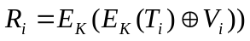.
Giá trị mới của Vi+1 được xác định như sau:
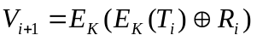
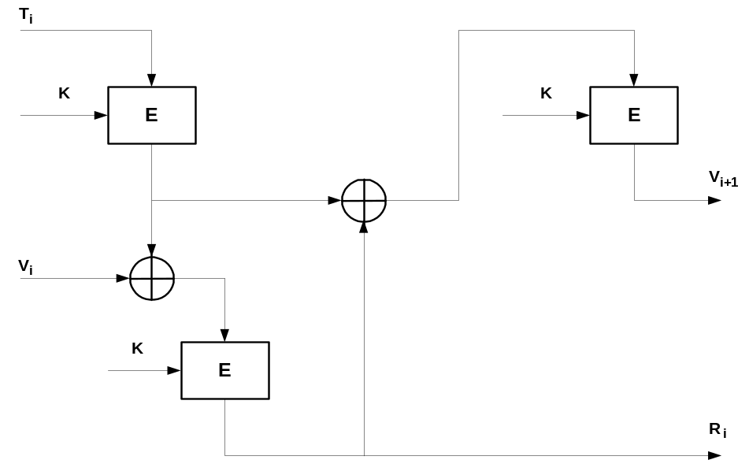
Hình 12.1. Sơ đồ tạo khóa chuẩn ANSI X9.17
Có thể tạo V₀ như sau. Chọn Vi là một giá trị khởi tạo nào đó, ví dụ V_{i}=T_{i}+j, j là số nào đó. Thực hiện quá trình tạo khóa như trên và ta thu được V_{i+1}, và ta chọn V₀=V_{i+1}. Và để nâng cao tính an toàn, chúng ta có thể sử dụng các khoá tham gia vào hàm mã hóa là khác nhau.
- Sơ đồ phân phối khóa
Chúng ta đã tìm hiểu về mã hóa đối xứng và bất đối xứng. Việc dùng mật mã bất đối xứng thì không cần đến sự trao đổi khóa mật, khắc phục được nhược điểm của mã đối xứng, thế nhưng mã khóa bất đối xứng lại có nhược điểm là tốc độ chậm rất nhiều lần so với mã đối xứng. Ngoài ra khi sử dụng khóa cũng cần phải chứng thực khóa này là của ai để tránh trường hợp kẻ giả danh. Bởi vậy nếu như có một phương pháp trao đổi khóa mật hiệu quả thì sẽ khắc phục được nhược điểm của mât mã đối xứng. Và chương này chúng ta tìm hiểu các vấn đề này.
Để trao đổi khóa giữa các bên có thể trao đổi khóa trực tiếp qua kênh mật, hoặc dùng giao thức thỏa thuận khóa hoặc sơ đồ phân phối khóa.
Chúng ta phân biệt giữa sơ đồ phân phối khóa và giao thức thỏa thuận khóa. Sơ đồ phân phối là cấu trúc tổ chức hệ thống điều khiển khóa, còn giao thức là tổ hợp các thao tác (lệnh) giữa hai hay nhiều bên tham gia, nhằm đảm bảo giữa họ hình thành khóa mật chung. Chúng ta thấy với giao thức phân phối khóa thì khóa được trao đổi trực tiếp giữa hai hay nhiều bên tham gia. Còn dùng sơ đồ thì thông qua trung tâm phân phối khóa.
Trong phân lớn người dùng hệ mật đối xứng thường thì họ thường trao đổi bằng sử dụng trung tâm phân phối khóa tin cậy. Còn đa số người sử dụng hệ mật bất đối xứng họ thực hiện phân phối khóa nhờ đến trung tâm chứng thực khóa.
- Trung tâm phân phối khóa
Bài toán phân phối khóa là cực kỳ quan trọng. Bây giờ chúng ta đi tìm hiểu một số phương pháp phân phối hiệu quả.
Giả sử trong một sơ đồ đơn giản hai bên liên hệ với nhau, mỗi phiên giao dịch có thể sử dụng một khóa. Nếu như hệ thống mật mã có N thành viên trong mạng thì cần phải phân bố khóa giữa các thành viên sử dụng ít nhất là N(N-1)/2 khóa. Khi mà số lượng N thành viên lớn thì đây trở nên bài toán nan giải. Để giải quyết vấn đề này người ta đưa ra hàng loạt giải pháp, mà một trong các giải pháp phức tạp nhất và tốn tiền nhất là dùng kênh mật.
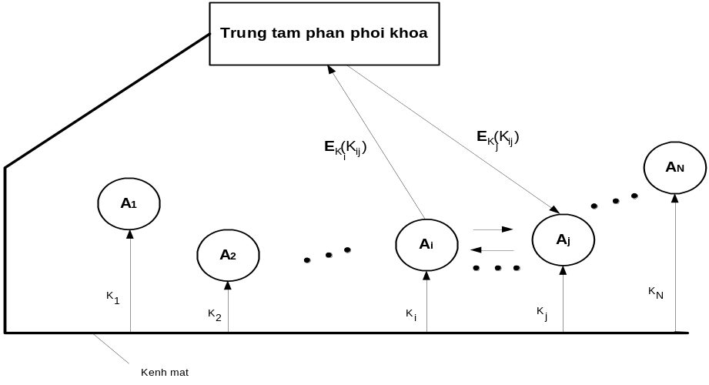
Hình 12.2. Sơ đồ phân phối khóa của Trung tâm
Một trong các phương án được đưa ra là dùng trung tâm phân phối khóa, đây là một phần chung của mạng. Trung tâm phân phối cung cấp cho tất cả các thành viên các khóa mật khác nhau K_{i} (i=1,2,…,N), các thành viên sử dụng khóa này chỉ liên lạc với trung tâm mà thôi. Khóa mật chung giữa hai bên i và j được thực hiện như sau (hình 12.2). Bên A_{i} muốn liên kết với bên A_{j}, thì A_{i} chuyển đến trung tâm khóa liên hệ của minh là k_{ij}, khóa này được mã hóa bằng k_{i}. Trung tâm nhận được bản mã từ A_{i} sẽ giải mã bằng khóa k_{i}, nhận thấy chỉ thị cần liên kết A_{i} với A_{j}, thì trung tâm thực hiện mã hóa k_{ij} bằng k_{j}, sau đó chuyển bản mã này đến A_{j}. A_{j} giải mã bằng khóa k_{j} của mình và nhận được khóa k_{ij}. Sau bước liên kết mật này thì mọi việc sau đó có thể thực hiện theo kênh công cộng. Trong sơ đồ này chúng ta thấy chỉ cần sử dụng N khóa.
Chúng ta thấy rằng việc lựa chọn khóa mật giữa các bên cũng phải tuân thủ các nguyên tắc nêu ra ở trên, nên đùa hỏi các bên tham gia cần có những kinh nghiệm và các thiết bị chuyên nghiệp để tạo ra khóa phiên. Một trong các giải pháp đưa ra là hai bên A_{i} và A_{j} muốn liên kết với nhau thì hai bên yêu cầu trung tâm phân phối khóa phiên. Trung tâm tạo ra khóa k_{ij} và chuyển đến A_{i} và A_{j} dưới dạng bản mã bằng khóa k_{i} và k_{j} tương ứng.
Nếu như số lượng thành viên trong mạng quá lớn thì trung tâm có thể thực hiện theo mô hình thứ cấp, tức là có một trung tâm chính và các trung tâm vệ tinh của nó.
Khi tạo ra khóa, trung tâm cũng cần có những thông tin đi kèm, những thông tin đó có thể là:
- Thời gian tạo ra khóa;
- Kiểu khóa và tên gọi;
- Thời hạn hoạt động của khóa;
- Đối tượng hình thành khóa;
- Thông tin về người gởi và người nhận;
- Chứng nhận về người nhận khóa …vv
Truy cập đến khóa chỉ có những người có chủ quyền và các tổ chức liên quan đến người sử dụng, sự lưu trử và sử dụng các thiết bị lưu trử cũng phải hết sức cẩn thận. Chúng ta thấy nếu có một mối đe dọa nào đến trung tâm thì sẽ ảnh hưởng đến tất cả các thành viên tham gia.
Ngoài ra cũng còn một vấn đề lớn là chứng thực khóa mật. Cần phải đảm bảo điều này để quá trình chuyển khóa chỉ giao đến những người có liên quan, loại trừ trường hợp kẻ gian lợi dụng. Việc chứng thực được thực hiện khi trung tâm phân phối khóa mật qua kênh mật.
Ngoài cách thực hiện phân phối khóa theo trung tâm như trên chúng ta đi tìm hiểu một số sơ đồ phân phối khóa trước, tức là việc thực hiện các tham số để thành lập khóa mật được thực hiện trước thời điểm hai bên muốn liên kết với nhau. Cụ thể ở đây chúng ta tìm hiểu sơ đồ Blom, sơ đồ Deffie-Hellman và sơ đồ trên cơ sỡ đường cong Elliptíc.
- Sơ đồ phân phối khóa trước Blom
Chúng ta gọi TA là tổ chức y tín nào đó. Giả sử trong mạng có n người sử dụng. Cho GF(p) là trường hữu hạn, 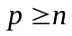 là số nguyên tố. Cho k là số nguyên , 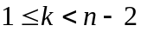. Giá trị k để hạn chế kích thước lớn nhất sơ đồ vẫn an toàn. Trung tâm phân phối khóa (TA) sẽ chuyển cho k+1 của trường GF(p) cho mỗi người sử dụng. Sơ đồ Blom đảm bảo hai bên U và V muốn thiết lập khóa mật thì họ dễ dạng xây dựng được trên cơ sở các tham số do TA cung cấp. Và sơ đồ Blom còn đảm bảo được tập nhiều nhất k người sử dụng trong mạng không liên kết với U, V không đủ khả năng xác định được bất kỳ thông tin nào về khóa mật của U và V. Chúng ta xem trường hợp k=1, tức là TA trao 2 phần tử của trường GF(p) cho mỗi người sử dụng. Và tác giả cũng đã chứng mình được rằng khi k=1 thì sơ đồ cũng an toàn không điều kiện trước bất kỳ người sử dụng cá biệt nào. Chúng ta xem sơ đồ Blom với k=1.
Sơ đồ Blom được miêu tả với các bước sau:
- Chọn số nguyên tố p công khai. Mỗi người sử dụng chọn phần tử rGF(p) và công khai. Các phần tử r khác nhau.
- TA chọn 3 phần tử ngẫu nhiên a,b,cGF(p) và thiết lập đa thức:
f(x,y)=a+b(x+y)+cxy mod p.
- Với mỗi người sử dụng U. TA tính đa thức:
g_{U}(x)=f(x,r) mod p.
và truyền g_{U}(x) đến U trên kênh an toàn.
- Nếu U và V muốn liên lạc với nhau, họ sẽ dùng khóa chung:
K_{U,V}=K_{V,U}=f(r_{U},r_{V})=a+b(r_{U}+r_{V})+cr_{U}r_{V} mod p
Cụ thể U tính như sau:
K_{U,V}=f(r_{U},r_{V})=g_{U}(r_{V})
Còn V tính như sau:
K_{V,U}=f(r_{U},r_{V})=g_{V}(r_{U})
Ví dụ: Giả sử có 3 người sử dụng là U, V và W và các phần tử công khai của 3 người lần lượt là: r_{U}=12, r_{V}=7, r_{W}=1. Chọn p=17. Giả sử TA chọn a=8, b=7 và c=2, lúc này đa thức f(x,y) được xác định như sau:
f(x,y)=8+7(x+y)+2xy
TA tính các đa thức riêng cho 3 người sử dụng U, V và W như sau:
g_{U}(x)=7+14x
g_{V}(x)=6+4x
g_{W}(x)=15+9x

Giả sử U và V muốn liên lạc với nhau:
U tính: K_{U,V}=g_{U}(r_{V})=7+14.7 mod 17=3
V tính: K_{V,U}=g_{V}(r_{U})=6+4.12 mod 17=3
- Sơ đồ phân phối khóa trước Diffie – Hellman
Sơ đồ phân phối khóa Diffie- Hellman hình thành dựa trên bài toán logarithm rời rạc. Chúng được hình thành như sau.
Trên trường GF(p), p là số nguyên tố được chọn đủ lớn để bài toán logarith là không giải được, là phần tử nguyên thủy của GF(p). Các giá trị p và công khai.
Gọi ID(U) là thông tin định danh của người sử dụng U trong mạng, ví dụ như tên, địa chỉ….Mỗi người U có một số mũ mật a_{U} với 0a_{U}p-2, và từ giá trị mật này tính ra giá trị công khai tương ứng:
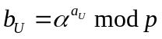.
Thông tin cá nhân của mỗi người sử dụng U sẽ được xác thực nhờ dấu xác nhận của TA và được TA kí bằng thuật toán ký Sig_{TA} và thẩm tra chữ ký bằng thuật toán Verify_{TA}. Dấu xác nhận của U được định nghĩa như sau:
C(U)=(ID(U),b_{U},Sig_{TA}(ID(U),b_{U}))
Dấu xác thực có thể công khai hoặc mỗi người tự lưu dấu xác thực của mình. Chữ ký của Sig_{TA} trên dấu xác nhận cho phép những người tham gia mạng xác định được thông tin của người dùng U.
Bây giờ U và V muốn liên lạc với nhau, họ dễ dàng tính ra khóa mật chung như sau:
U dùng khóa mật a_{U} của mình va giá trị công khai b_{V} của V để tính: 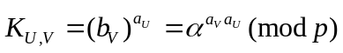.
V dùng khóa mật a_{V} của mình va giá trị công khai b_{U} của U để tính: 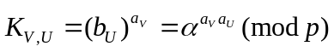.
Ví dụ:
Giả sử p=25307, còn 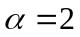là phần tử nguyên thủy của trường GF(p), những tham số công khai. Giả sử U chọn a_{U}=3578. Sau đó U tính giá trị công khai:
,
đặt trên dấu xác nhận của U. Giả sử V chọn a_{V}=19956. Và V cũng tính giá trị công khai:
,
đặt trên dấu xác thực của V.
Bây giờ U và V muốn liên lạc với nhau thi U và V tính ra khóa mật:
U tính:
.
V tính:
.
- Sơ đồ phân phối khóa trước trên cơ sỡ đường cong Elliptíc
Tương tự sơ đồ phân phối Diffie-Hellman, nhưng là trên cơ sở đường cong Eliptic. Sơ đồ được hình thành như sau:
Chọn các tham số a,b và p cho đường cong elliptic E. Chọn điểm khởi tạo P(x,y) thuộc đường cong E có bậc là n. Các tham số này công khai.
Người sử dụng U chọn tham số mật là d_{U}, 0<d_{U}<n và tính giá trị công khai
Q_{U}(x_{U},y_{U})=d_{U}P.
Tương tự sơ đồ phân phối Diffie-Hellman, những thông tin của U sẽ được xác thực nhờ dấu xác nhận của TA và được TA kí bằng thuật toán ký Sig_{TA} và thẩm tra chữ ký bằng thuật toán Verify_{TA}. Dấu xác nhận của U được định nghĩa như sau:
C(U)=(ID(U),d_{U},Sig_{TA}(ID(U),d_{U})).
Bây giờ U và V muốn liên lạc với nhau, họ dễ dàng tính ra khóa mật chung như sau:
U dùng khóa mật d_{U} của mình va giá trị công khai Q_{V} của V để tính: 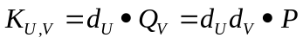.
V dùng khóa mật d_{V} của mình va giá trị công khai Q_{U} của U để tính: 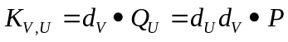.

- Sơ đồ phân phối khóa trực tiếp Deffie-Hellman
Giao thức này tương tự sơ đồ phân phối khóa Deffie- Hellman, nhưng ở đây là sự liên hệ trực tiếp giữa các bênh muốn liên kết với nhau. Chúng ta giả sử U và V là các bênh muốn liên kết với nhau.
Chọn p là số nguyên tố đủ lớn để bài toán logarith rời rạc không giải được. Và 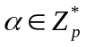là phần tử nguyên thủy của nhóm
Chúng ta xem sơ đồ thỏa thuận giữa U và V như sau:
- U chọn tham số mật cho mình là a_{U}, với 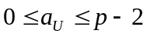
- U tính và gởi b_{U} cho V.
- V chọn tham số mật cho mình là a_{V}, với 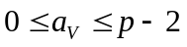
- V tính 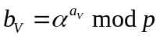 và gởi b_{V} cho V.
- U tính:
.
V tính:
.
- Sơ đồ phân phối khóa trực tiếp Diffie-Hellman mở rộng
Sơ đồ phân phối khóa Diffie-Hellman dễ dàng áp dụng cho việc phân phối khóa khi có ba hoặc nhiều bên tham gia. Chúng ta xem trường hợp đơn giản là có 3 người Alice, Bob và Davic tham gia trao đổi khóa. Sơ đồ được miêu tả như sau:
- Alice chọn ngẫu nhiên số nguyên x, 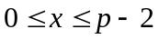 và tính:
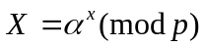
- Bob chọn ngẫu nhiên số nguyên y, 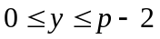 và gởi cho Davic số:
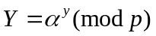
- Davic chọn ngẫu nhiên số nguyên z, 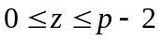 và gởi cho Alice số:
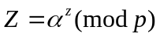
- Alice gởi cho Bob số:
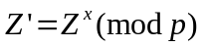
- Bob gởi cho Davic số:
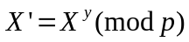
- Davic gởi cho Alice số:
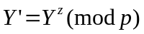
- Alice tính :
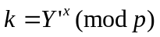
- Bob tính:
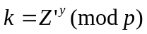
- Davic tính:
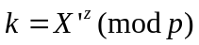
Khóa mật chung k bằng 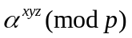, tội phạm không thể tính được khóa mật chung của ba người. Giao thức dễ dàng mở rộng cho 4 hoặc nhiều hơn số người tham gia, bằng cách thêm các thành viên và các bước tính toán.
- Sơ đồ phân phối khóa trực tiếp trên cơ sỡ đường cong Elliptíc
Chọn các tham số a,b và p cho đường cong elliptic E. Chọn điểm khởi tạo P(x,y) thuộc đường cong E có bậc là n. Các tham số này công khai.
U và V muốn trao đổi khóa trực tiếp cho nhau, thì hai bên tiến hành các bước sau:
- U chọn tham số mật là d_{U} và tính điểm Q_{U}=d_{U}P, U gởi giá trị Q_{U} cho V.
- V chọn tham số mật là d_{V} và tính điểm Q_{V}=d_{V}P, V gởi giá trị Q_{V} cho U.
- U tính khóa:
K=Q_{V}d_{U}=d_{U}d_{V}P.
- V tính khóa:
K= Q_{U}d_{V}=d_{U}d_{V}P.
Tương tự như sơ đồ Deffie-Hellman, ở đây cũng có thể mở rộng số lượng thành viên tham gia.
- Giao thức thỏa thuận khóa đã xác thực
Chúng ta sẽ thấy hai sơ đồ phân phối theo Diffie-Hellman và đường cong Elliptíc dễ bị tấn công bởi kẻ thứ ba W. W theo dõi quá trình trao đổi khóa của U và V, W có thể tráo đổi các giá trị của U và V, cụ thể:
- Trong sơ đồ Deffie-Hellman khi U chuyển cho V thì bị W lừa và chuyển cho V giá trị 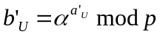. Và tương tự khi V chuyển cho U thì W cũng lừa và chuyển cho U giá trị 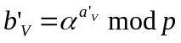. Kết quả U tính ra khóa là: 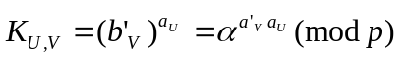, còn V tính ra khóa của mình là 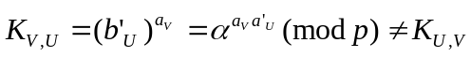.
- Trong sơ đồ trên đường cong Eliptíc cũng bị tấn công tương tự. Khi U chuyển Q_{U}=d_{U}P cho V thì bị hoán đổi thành Q’_{U}=d’_{U}P, và khi V chuyển Q_{V}=d_{V}P cho U và bị hoán đổi thành Q’_{V}=d’_{V}P. Kết quả cuối cùng U tính khóa của riêng mình là K_{U,V}=Q’_{V}d_{U}=d_{U}d’_{V}P, còn V tính khóa của mình là K_{V,U}=Q’_{U}d_{V}=d’_{U}d_{V}PK_{U,V}.
Một giải pháp được đưa ra để khắc phục nhược điểm của các sơ đồ trên là cần phải xác thực được danh tính của người tham gia. Và giao thức thỏa thuận này gọi là giao thức thỏa thuận khóa đã xác thực. Cụ thể mỗi người sử dụng U sẽ có một sơ đồ chữ ký với thuật toán ký là sig_{U} và thuật tóan xác minh là verify_{U}. TA cũng có thuật toán ký sig_{TA} và thuật toán xác minh verify_{TA}. Và mỗi người sử dụng U có dẫu xác nhận C(U):
C(U)=(ID(U),verify_{U},sig_{TA}(ID(U),verify_{U})).
Chúng ta xem sơ đồ thỏa thuận khóa đã xác thực do Diffie, van Oorschot và Viener đưa ra và có tên là trạm đến trạm viết tắt là TST. Sơ đồ được miêu tả như sau:
- U chọn số ngẫu nhiên 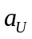, .
- U tính và gởi b_{U} cho V.
- V chọn số ngẫu nhiên 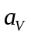, .
- V tính:
,
Sau đó tính:
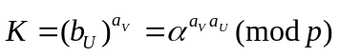,
Và tính:
y_{V}=sig_{V}(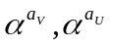)
- V gởi (C(V),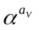,y_{V}) đến U.
- U dùng verify_{V} để xác mình y_{V} và nhờ verify_{TA} xác minh C(V). Nếu xác minh là đúng thì U tính:
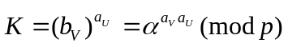.
- U tính:
y_{U}=sig_{U}(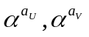)
và gởi (C(U),y_{U}) đến V.
- V xác minh y_{U} bằng verify_{U} và xác minh C(U) bằng verify_{TA}.
Chúng ta nhận thấy sơ đồ thảo thuận khóa ở trên rất chặc chẻ, W không thể hoán đổi được các giá trị của U và V truyền cho nhau vì W không thể tính được các chữ ký của cá nhân U hoặc V.
- Trao đổi khóa bằng cách mã hóa khóa-EKE
Giao thức trao đổi khóa bằng mã hóa khóa (Encrypted Key Exchange,EKE) được Steve và Michael Merritt) đề xuất.
Giao thức cơ sở EKE
Alice và Bob có chung mật khẩu P. Sử dụng giao thức sau, họ có thể kiểm tra tính chân thực của nhau và tạo ra khóa phiên chung K.
- Alice lựa chọn ngẫu nhiên cặp “khóa mật/khóa công khai”. Cô ta mã hõa khóa công khai K’ bằng thuật toán mã đối xứng, bằng cách sử dụng khóa P: E_{P}(K’) và gởi cho Bob E_{P}(K’).
- Bob biết giá trị P. Bob giải mã bản mã và nhận được K’. Sau đó anh ta tạo ngẫu nhiên khóa phiên K và mã hóa bằng khóa công khai: E_{K’}(K). Sau đó lại mã hóa một lần nữa giá trị bằng thuật toán mã đối xứng bằng khóa P và gởi cho Alice: E_{P}(E_{K’}(K)).
- Alice giải mã bản mã của Bob gởi đến và nhận được khóa K. Alice tạo ra chuỗi ngẫu nhiên R_{A}, và mã hóa chuỗi với sự hổ trợ của khóa K và gởi cho Bob: E_{K}(R_{A}).
- Bob giải mã và nhận được R_{A}. Anh ta tạo ra chuỗi ngẫu nhiên khác, R_{B}, mã hóa cả hai chuỗi bằng khóa K và gởi cho Alice kết quả: E_{K}(R_{A},R_{B}).
- Alice giải mã và nhận được R_{A} và R_{B}. Nếu như dòng R_{A} nhận được từ Bob, mà nó giống với dòng mà cô ta gởi cho Bob ở bước 3, cô ta sử dụng K và mã hóa R_{B} và gởi cho Bob: E_{K}(R_{B}).
- Bob giải mã và nhận được R_{B}. Nếu dòng R_{B}, nhận từ Alice mà trùng với dòng dữ liệu mà anh ta gởi cho Alice ở bước 4, thì việc trao đổi thông tin có thể bắt đầu bằng cách sử dụng K là khóa phiên.
Ở bước (3) và (6) đảm bảo được sự chân thực. Ở bước (3) và (5) chứng tỏ vởi Alice là Bob biết khóa K, ở tần (4) và (6) chứng tỏ với Bob là Alice biết khóa K.
EKE có thể thực hiện với tập cá thuật toán mật mã công khai: RSA, ElGamal, Diffie-Hellman. Giao thức cơ sở của EKE có thể thay đổi một chút phụ thuộc vào thuật toán mật mã mình dùng. Chúng ta xem EKE với ELgamal và Diffie-Hellman.
Thực hiện EKE với ElGamal.
Khi thực hiện EKE trên cơ sở thuật toán ElGamal đơn giản, có thể làm đơn giản đi so với giao thức cơ sở. Giả sử g và p là các tham số công khai. Khóa mật r được chọn ngẫu nhiên. Khóa công khai được tính theo công thức: 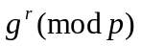. Trên tần (1) Alice gởi cho Bob đoạn tin: .Chúng ta chú ý ở đây là khóa công khai không cần phải mã hóa với việc sử dụng khóa K như trong giao thức cơ sở của EKE. Bob chọn số ngẫu nhiên R, bản tin mà Bob gởi cho Alice ở bước (2) như sau: E_{P}(,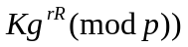.
Thực hiện EKE với Diffie-Hellman.
Với việc sử dụng giao thức Diffie- Hellman, thì EKE được hình thành như sau:
- Alice chọn số ngẫu nhiên r_{A} và gởi cho Bob 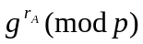.
- Bob chọn số ngẫu nhiên r_{B} và tính:
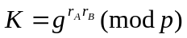
Bob tạo ra chuỗi ngẫu nhiên R_{B}, sau đó tính và gởi cho Alice:
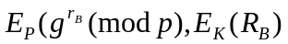
- Alice giải mã nữa bản tin mà Bob gởi đến, nhận được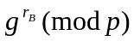. Sau đó cô ta tính K và sử dụng K để giải mã nữa phần còn lại của bản tin do Bob gởi đến để thu được R_{B}. Cô ta tạo ra dòng ngẫu nhiên khác R_{A}, và mã hóa hai dòng R_{A} và R_{B} và gởi cho Bob: E_{K}(R_{A},R_{B}).
- Bob giải mã bản tin do Alice gởi đến và nhận được R_{A} và R_{B}. Nếu như R_{B} nhân được từ Alice mà trùng với R_{B} mà anh ta gởi cho Alice ở bước (2), thì anh ta mã hóa R_{A} bằng K và gởi kết quả cho Alice: E_{K}(R_{A}).
- Alice giải mã và nhận được R_{A}. Nếu như R_{A} mà Bob gởi đến trùng với R_{A} mà cô ta gởi cho Bob ở tầng (3), thì giao thức kết thúc. Bây giờ các bên có thể trao đổi tin cho nhau bằng cách sử dụng khóa phiên K.
Cải tiến EKE.
Bellovin và Merritt đã đề xuất cải tiến cơ chế “hỏi - tra lời”, nhằm cho phép tránh khả năng tìm được giá trị K bởi thám mã. Cụ thể ở trên giao thức cơ sở EKE có một số thay đổi sau:
Ở bước (3) Alice tạo số ngẫu nhiên khác là S_{A} và gởi cho Bob: E_{K}(R_{A},S_{A}). Ở bước (4), Bob chọn số ngẫu nhiên khác S_{B} và gởi cho Alice E_{K}(R_{A},R_{B},S_{B}).
Bây giờ Alice và Bob có thể tính khóa phiên: 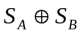. Khóa này được sử dụng để trao đổi tin giữa Alice và Bob, còn K được sử dụng để trao đổi khóa.
Chúng ta xem mức an toàn của EKE. Khi hình thành S không trao cho thám mã bất cứ thông tin nào về P, bởi vì P không được sử dụng để mã, trong các bước mà liên quan đến việc hình thành S. Thám mã cũng không thể tìm được K, bởi K chỉ dùng đễ mã những dữ liệu ngẫu nhiên.
- Chứng thực khóa công cộng và tiêu chuẩn chứng thực X.509
Trong mật mã học, chứng thực khóa công khai (còn gọi là chứng thực số / chứng thực điện tử) là một chứng thực sử dụng chữ ký số để gắn một khóa công khai với một thực thể (cá nhân, máy chủ hoặc công ty...). Một chứng thực khóa công khai tiêu biểu thường bao gồm khóa công khai và các thông tin (tên, địa chỉ...) về thực thể sở hữu khóa đó. Chứng thực điện tử có thể được sử dụng để kiểm tra một khóa công khai nào đó thuộc về ai.
Việc sử dụng chứng thực sẽ tạo điều kiện áp dụng rộng rãi mật mã hóa khóa công khai. Đối với hệ thống mã hóa khóa bí mật, việc trao đổi khóa giữa những người sử dụng trên quy mô lớn là không thể thực hiện được. Hệ thống mã hóa khóa công khai có thể tránh được vấn đề này. Trên nguyên tắc nếu Alice muốn Bob gửi thông tin mật cho mình thì Alice chỉ cần công bố khóa công khai của chính mình, và Bob dùng khóa công khai đó để mã hóa thông tin và gởi cho Alice. Tuy nhiên, bất kỳ người nào cũng có khả năng đưa ra một khóa công khai khác và giả mạo rằng đó là khóa của Alice. Bằng cách làm như vậy kẻ tấn công có thể đọc được một số thông tin gửi cho Alice. Nếu Alice đưa khóa công khai của mình vào một chứng thực và chứng thực này được một bên thứ 3 (Trent) xác nhận bằng chữ ký điện tử thì bất kỳ ai tin tưởng vào Trent sẽ có thể kiểm tra khóa công khai của Alice. Trent chính là nhà cung cấp chứng thực số (CA). Trong mô hình mạng lưới tín nhiệm, Trent có thể là bất kỳ người dùng nào và mức độ tin tưởng vào sự chứng thực tùy thuộc vào sự đánh giá của người dùng.
Khi áp dụng chứng thực ở quy mô lớn, có rất nhiều CA cùng hoạt động. Vì vậy Alice có thể không đủ tin tưởng với CA của Bob. Do đó chứng thực của Bob có thể phải bao gồm chữ ký của CA ở mức cao hơn CA₂. Quá trình này dẫn đến việc hình thành một mạng lưới quan hệ phức tạp và phân tầng giữa các CA.
Một chứng thực khóa công khai có thể bị thu hồi nếu như khóa bí mật của nó đã bị lộ hoặc mối liên hệ giữa khóa công khai và chủ thể sở hữu đã thay đổi. Điều này có thể xảy ra ở mức độ không thường xuyên nhưng người sử dụng phải luôn kiểm tra tính pháp lý của chứng thực mỗi khi sử dụng. Điều này có thể thực hiện bằng cách so sánh chứng thực với danh sách các chứng thực bị thu hồi (certificate revocation list - CRL). Việc đảm bảo danh sách này chính xác và cập nhật là chức năng cơ bản của hạ tầng khóa công cộng tập trung. Tuy nhiên công việc này đòi hỏi nhân công cũng như ngân sách nên thường không được thực hiện đầy đủ. Để thực sự đạt hiệu quả, danh sách này phải luôn sẵn sàng cho bất kỳ ai cần đến vào bất kỳ thời điểm nào tại mọi nơi. Một cách kiểm tra khác là truy vấn vào nơi đã cung cấp chứng thực với giao thức kiểm tra chứng thực online OCSP (Online Certificate Status Protocol).
Một chứng thực tiêu biểu gồm các thành phần sau:
- Khóa công khai;
- Tên: có thể là tên người, máy chủ hoặc tổ chức;
- Thời hạn sử dụng;
- Địa chỉ URL của trung tâm thu hồi chứng thực (để kiểm tra).
Tiêu chuẩn chứng thực khóa công khai phổ biến nhất hiện này là X.509 do ITU-T ban hành. X.509 là một đề nghị của ITU (International Telecommunication Union) định nghĩa một framework về chứng thực (certificate). X.509 dựa trên X.500, mà bản thân X.500 còn chưa được định nghĩa hoàn hảo. Kết quả là chuẩn X.509 đang được diễn giải theo một số cách, tùy theo công ty cung cấp quyết định sử dụng như thế nào. X.509 lần đầu tiên được công bố vào năm 1988, và các phiên bản tiếp theo đã được đưa ra để giải quyết các vấn đề an toàn, đây cũng là sự cố xảy ra bất ngờ ngay lần công bố đầu tiên. X.509 hỗ trợ cả hai mã đối xứng và mã công khai. Về cơ bản, một người có trách nhiệm chứng nhận sẽ đặt khóa công khai của một người nào đó có nhu cầu chứng thực vào thủ tục chứng thực và sau đó xác thực lại bằng khóa riêng. Điều nầy bắt buộc khóa và thủ tục chứng thực phải luôn đi kèm với nhau. Bất cứ ai cần dùng khóa công cộng của một đối tượng nào đó đều có thể mở thủ tục chứng thực bằng khóa công cộng của các đối tượng nầy do người có trách nhiệm chứng thực cung cấp (các khóa công cộng nầy được ký hoặc khóa bằng khóa riêng của người có trách nhiệm chứng thực). Vì vậy, người sử dụng phải tin rằng người có trách nhiệm chứng thực sẽ bảo đảm việc hợp lệ hóa người chủ của khóa công khai và thực sự khóa công khai ở đây chính là khóa công khai của người có trách nhiệm chứng thực.
Chúng ta tìm hiểu về các trường của X.509 phiên bản 3:
- Version: Chỉ định phiên bản của chứng nhận X.509;
- Serial Number: Số loạt phát hành được gắn bởi CA. Mỗi CA nên gán một mã số loạt duy nhất cho mỗi giấy chứng nhận mà nó phát hành;
- Signature Algorithm: Ở đây chỉ ra thuật toán dùng để ký mà CA sử dụng để ký giấy chứng nhận. Trong chứng nhận X.509 thường kết hợp giữa hàm băm (chẳng hạn như MD5 hay SHA-1) và thuật toán khóa công khai (chẳng hạn như RSA);
- Issuer Name: Tên tổ chức CA phát hành giấy chứng nhận. Hai tổ chức CA không thể sử dụng cùng một tên phát hành;
- Validity Period: Trường hợp này bao gồm hai giá trị chỉ định thời gian mà giấy chứng nhận có hiệu lực. Hai phần này là not- before và not-after. Not-before chỉ định thời gian mà chứng nhận này bắt đầu có hiệu lực, còn Not-after là chỉ định thời gian mà chứng nhận hết hiệu lực. Các giá trị thời gian này được lấy theo tiêu chuẩn thời gian quốc tế và chính xác đến từng giây;
- Subject Name: Xác định đối tượng sở hữu giấy chứng nhận, đồng thời là chủ của khóa công cộng. Một tổ chức không thể cấp phát 2 giấy chứng nhận có cùng Subject Name;
- Public key: Chứa khóa công cộng, khóa này xác định tùy thuộc vào thuật toán mã công cộng sử dụng;
- Issuer Unique ID và Subject Unique ID: Hai trường này xác định hai tổ chức CA hay hai chủ thể khi chúng co cùng DN. RFC 2459 đề nghị không sử dụng hai trường này;
- Extensions: Chứa các thông tin bổ sung cần thiết mà người thao tác CA muốn đặt vào chứng nhận.
- Signature: Đây là chữ ký điện tử được tổ chức CA áp dụng. Chữ ký bao gồm tất cả các phần khác trong giấy chứng nhận. Do đó, tổ chức CA chứng nhận cho tất cả các thông tin khác trong giấy chứng nhận chứ không chỉ cho tên chủ thể và khóa công cộng;
- Cơ sỡ hạ tầng PKI (Public key infrastruct)
Trong mật mã học, hạ tầng khóa công khai (tiếng Anh: Public key infrastructure, viết tắt PKI) là một cơ chế để cho một bên thứ 3 (thường là nhà cung cấp chứng thực số) cung cấp và xác thực định danh các bên tham gia vào quá trình trao đổi thông tin. Cơ chế này cũng cho phép gán cho mỗi người sử dụng trong hệ thống một cặp khóa công khai/khóa bí mật. Các quá trình này thường được thực hiện bởi một phần mềm đặt tại trung tâm và các phần mềm phối hợp khác tại các địa điểm của người dùng. Khóa công khai thường được phân phối trong chứng thực khóa công khai. Các thành phần của PKI được miêu tả ở hình 12.3.
Khái niệm hạ tầng khóa công khai (PKI) thường được dùng để chỉ toàn bộ hệ thống bao gồm nhà cung cấp chứng thực số (CA) cùng các cơ chế liên quan đồng thời với toàn bộ việc sử dụng các thuật toán mật mã hóa khóa công khai trong trao đổi thông tin. Tuy nhiên phần sau được bao gồm không hoàn toàn chính xác bởi vì các cơ chế trong PKI không nhất thiết sử dụng các thuật toán mã hóa khóa công khai.
PKI cho phép những người tham gia xác thực lẫn nhau và sử dụng thông tin từ các chứng thực khóa công khai để mật mã hóa và giải mã thông tin trong quá trình trao đổi. Thông thường, PKI bao gồm phần mềm máy khách (client), phần mềm máy chủ (server), phần cứng (như thẻ thông minh) và các quy trình hoạt động liên quan. Người sử dụng cũng có thể ký các văn bản điện tử với khóa bí mật của mình và mọi người đều có thể kiểm tra với khóa công khai của người đó. PKI cho phép các giao dịch điện tử được diễn ra đảm bảo tính bí mật, toàn vẹn và xác thực lẫn nhau mà không cần phải trao đổi các thông tin mật từ trước.
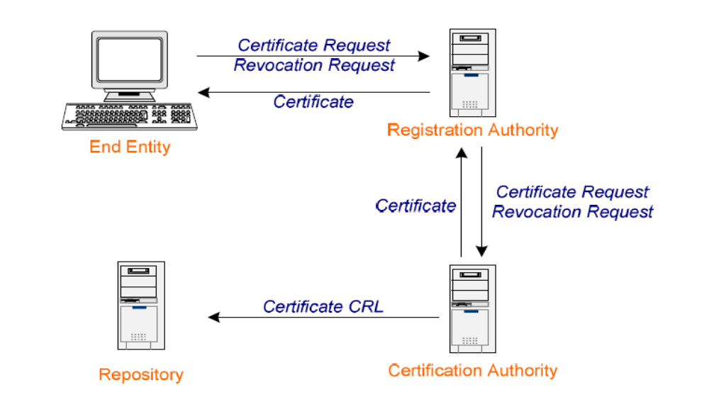
Hình 12.3. Cấu trúc PKI
Tổ chức cung cấp chứng thực số (CA): là một thành phần chính của PKI, thực hiện những chức năng cơ bản của PKI. Nó là một tổ chức thứ ba đáng tin cậy chịu trách nhiệm phát hành giấy chứng nhận kỷ thuật số và quản lý chúng trong thời hạn có hiệu lực và hủy bỏ các giấy chứng nhận. Chứng nhận kỷ thuật số là những tập tin điện tử chứa các chìa khóa mật mã công cộng và các thông tin nhận dạng đặc biệt về người sử dụng.
Tổ chức đăng ký chứng nhận (RA- Registration Authority): Thực hiện đăng ký cho người sử dụng và đảm bảo giao dịch với CA. Ngoài ra còn các chức năng phụ khác nhằm hổ trợ CA. Một RA hoạt động như là một xử lý ngoại vi của CA. Một RA chỉ nên phục vụ cho một CA. Trong khi đó, một CA có thể được hỗ trợ bởi nhiều RA.
Kho lưu trữ chứng nhận: Một kho chứng nhận là một cơ sở dữ liệu chứa các chứng nhận được phát hành bởi một CA. Kho có thể được tất cả các người dùng của PKI dùng như nguồn trung tâm các chứng nhận, và do đó là nguồn các khóa công cộng. Một kho cũng có thể được dùng như vị trí trung tâm của các danh sách CRL.
Hoạt động PKI:
Bob và Alice muốn liên lạc với nhau qua Internet, dùng PKI để chắc chắc rằng thông tin trao đổi giữa họ được bảo mật. Bob đã có chứng nhận kỷ thuật số, nhưng Alice thì chưa. Để có nó, cô phải chứng minh được với tổ chức cấp giấy chứng nhận cô thực sự là Alice. Một khi các thông số nhận dạng của Alice đã được Tổ chức thông qua, họ sẽ phát hành cho cô một chứng nhận kỹ thuật số. Chứng nhận điện tử này có giá trị thực sự, giống như tấm hộ chiếu vậy, nó đại diện cho Alice. Nó gồm có những chi tiết nhận dạng Alice, một bản sao chìa khóa công cộng của cô và thời hạn của giấy chứng nhận cũng như chữ ký kỹ thuật số của Tổ chức chứng nhận. Alice cũng nhận được chìa khóa cá nhân kèm theo chìa khóa công cộng. Chìa khóa cá nhân này được lưu ý là phải giữ bí mật, không được san sẻ với bất cứ ai.
Bây giờ thì Alice đã có chứng nhận kỹ thuật số, Bob có thể gởi cho cô những thông tin quan trọng được mã hóa, Bob mã hóa thông điệp của mình bằng khóa công cộng của Alice. Khi Alice nhận được bản mã, cô ta giải mã bằng khóa riêng của mình. Bob có thể xác nhận với cô là thông điệp đó xuất phát từ anh ta cũng như được bảo đảm rằng nội dung thông điệp không bị thay đổi và không có ai khác ngoài Alice đọc nó, việc này được thực hiện bằng chữ ký của Bob và Alice có thể kiểm tra thông qua khóa công cộng của Bob. Tất cả các quá trình trên được thực hiện tự động bằng phần mềm của PKI, tất cả diễn ra rất nhanh.
- Chia sẽ bí mật
  - Tổng quan về chia sẽ bí mật
Trên thực tế đôi khi xuất hiện bài toán chia sẽ bí mật cho một số người, với điều kiện là mỗi một người trong số đó chỉ có một phần bí mật (khóa mật). Và khóa mật được khôi phục khi liên kết tất cả hoặc một số lượng đủ lớn các thành viên có phần bí mật. Rõ ràng rằng khi liên kết tất cả các người có phần bí mật thì sẽ khôi phục được bí mật. Thế nhưng bài toán này đặt ra tình huống trên thực tế, một số người trong số đó vì lý do sức khỏe hay đi công tác, số người còn lại vẫn có thể khôi phục được khóa mật để đảm bảo công việc. Cho nên bài toán ở đây là có khả năng khôi phục được khóa mật trong trường hợp không tham gia của tẩt cả thành viên, nhưng chỉ khôi phục được khóa mật khi và chỉ khi số lượng thành viên tham gia khôi phục phải lớn hơn hoặc bằng ngưỡng nào đó.
Trong trường hợp tổng quát bài toán phân chia bí mật được hình thành như sau. Cần phân chia bí mật S cho n người lưu giữ (P₁,P₂,…,P_{n}), mỗi người P_{i} giữ một phần thông tin x_{i} có quan hệ với S, sao cho bất kỳ t (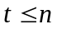) trong số n người có thể khôi phục được bí mật S nếu như 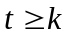, ở đây k là ngưỡng. Thế nhưng số lượng thành viên liên kết nhỏ hơn k thì không thể khôi phục được S cho dù giữa họ có một tài nguyên lớn để tính toán.
Để hiểu về sơ đồ chia sẻ bí mật chúng ta tìm hiểu sơ đồ đơn giản sau. Giả sử M là thông tin mật, biểu diễu dưới dạng nhị phân chiều dài m. Sơ đồ phân chia bí mật thực hiện cho ba người A, B,C có dạng sau:
- Nhà phân phối D chọn hai dãy bít ngẫu nhiên R_{A} và R_{B} chiều dài m và tính: 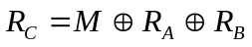.
- D chuyển cho thành viên A dãy thông tin R_{A}, cho thành viên B là R_{B} và cho thành viên C là dãy R_{C}.
- Để đọc được thông tin M, thi A, B, C cần phải liên kết ba thành phần bí mật của mình là R_{A}, R_{B} và R_{C} và tính 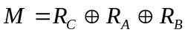.
  - Sơ đồ chia sẽ bí mật Shamir
Sơ đồ này ra đời năm 1979, tác giả của nó la Shamir. Sơ đồ này được cho như sau:
Một nhà phân phối D muốn chia sẽ bí mật S cho n thành viên, với n+1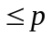, p là số nguyên tố đủ lớn,ví dụ p có độ lớn là 512 bít. Và D muốn xây dựng ngưỡng bằng k, bằng cách D chọn một đa thức ngẫu nhiên a(x) có bậc là k-1, trong đa thức này hằng số là S. Sơ đồ này cho như sau:
- D chọn n phần tử x₁,…,x_{n} trong Z_{p}, với 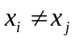với 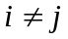và 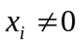với 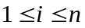. Mỗi thành viên P_{i} sẽ có một giá trị x_{i}. Các giá trị x_{i} là công khai.
- D muốn chia sẽ khóa 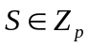. D chọn ngẫu nhiên và độc lập k-1 phần tử a₁,…,a_{k-1} thuộc Z_{p}. Các giá trị a_{i} là bí mật.
- Với , D tính y_{i}=a(x_{i}), trong đó
a(x)=S+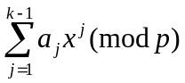
- D trao y_{i} cho P_{i}, với .
Bây giờ chúng ta xem xét liệu có một nhóm B gồm k thành viên có thể khôi phục được bí mật S hay không. Giả sử rằng các thành viên của nhóm B là 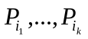muốn xác định bí mật S. Nhóm này biết rằng:
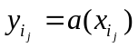
Với 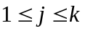 và a(x)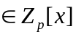. Đa thức a(x) có bậc lớn nhất là k-1 nên có thể viết a(x) dưới dạng sau:
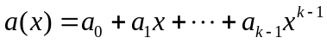
ở đây a₁,…,a_{k-1} thuộc Z_{p} là các phần tử mật do D chọn và 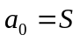. Chúng ta thu được hệ phương trình tuyến tính gồm k phương trình như sau:
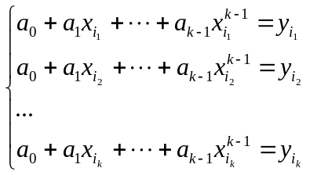
Hệ này có thể viết lại như sau:
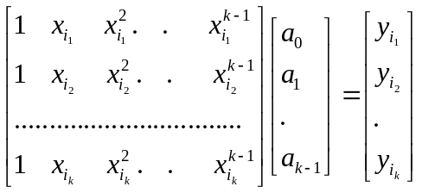
Đặt 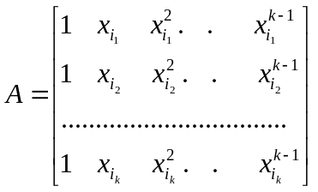,
Chúng ta thấy ma trân A là ma trận Vandermonde. Định thức của ma trận này được tính theo công thức sau:
detA=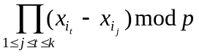
Vì 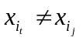với 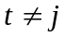nên không có thành phần nào của tích trên là bằng không. Ma tích này tính trong Z_{p} nên detA0, nên hệ có nghiệm duy nhất.
Và rõ ràng nếu như có một nhóm có số lượng thành viên nhỏ hơn k muốn khôi phục k, thì họ sẽ thành lập một hệ mới có t ẫn nhưng số lượng phương trình nhỏ hơn số ẩn nên hệ họ thu được không thể có nghiệm duy nhất.
Ví dụ:
Giả sử p=17, k=3,w=5 và các giá trị công khai x_{i}=i, 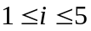, giả sử D chọn các tham số bí mật và tính ra các giá trị y₁,…y₅. Giả sử nhóm B={P₁,P₃,P₅}, tương ứng với các giá trị của nhóm là y₁=8, y₂=10 và y₅=11.
Khi đó nhóm B thu được hệ 3 phương trình tuyến tính sau:
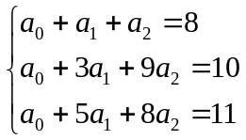
Giải hệ này ta thu được nghiệm duy nhất là a₀=13; a₁=10; a₂=2. Vậy khóa S=13.
  - Sơ đồ chia sẽ bí mật trên cơ sỡ định lý phần dư Trung Hoa
Chúng ta lựa chọn một số tập hợp gồm các cặp số nguyên tố cùng nhau 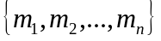có kích thước đủ lớn. Giá trị n tương ứng với số lượng thành viên mà nhà phân phối muốn chia sẽ bí mật. Chúng ta tính tích của k số nhỏ nhất từ tập trên. Giả sử tích này bằng N. Chúng ta tính tiếp tích k-1 số lớn nhất từ tập trên. Giả sử tích này bằng M. Số k gọi là ngưỡng của sơ đồ trên cơ sỡ tập hợp , nếu như M<N. Chúng ta chọn số bí mật S thỏa mãn điều kiện 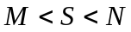. Bí mật được chia cho các thành viên dưới dạng một cặp số (r_{i},m_{i}), ở đây r_{i} là phần dư của phép chia S cho m_{i}.
Nếu như thành viên có mảnh bí mật (r_{i},m_{i}) liên kết với nhau để khôi phục bí mật S, bằng cách giải hệ phương trình đồng dư:
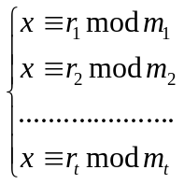
Sử dụng định lý Trung hoa để giải hệ trên và tìm ra nghiệm x₀ thỏa mãn điều kiện 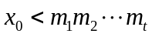. Chúng ta dễ dàng chứng minh x₀=S. Rõ ràng theo cách xây dựng sơ đồ phân chia S thỏa mãn hệ đồng dư thức đã cho, với điều kiện 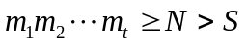. Áp dụng định lý Trung hoa thì hệ trên có nghiệm duy nhất, nghiệm này nhỏ hơn tích modulo 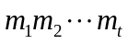và thỏa mãn hệ, có nghĩa là x₀=S.
Bây giờ chúng ta chứng minh rằng với t’< k thành viên giữ phần bí mật, họ không thể khôi phục được khóa mật S nhờ giải hệ phương trình đồng dư sau:
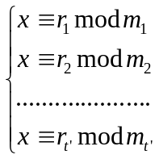
Giả sử 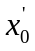là số không âm nhỏ nhất thỏa mãn hệ trên: 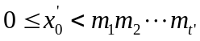. Bởi vì t’<k nên chúng ta có < M < S. Dầu biết rằng S=+Q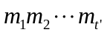, với Q là số tự nhiên nào đó, nhưng tương ứng với sự chọn tập hợp thì số Q là rất lớn, và trên thực tế là khó có thể xác định được, thực sự như vậy, chúng ta có bất đẳng thức sau< M < S<N, có nghĩa là chúng ta có:
M < +Q< N
M-< Q < N-
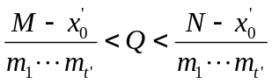.
Để xác định Q cần phải xác định tất cả các số nguyên trong khoảng từ 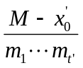đến 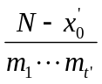. Có nghĩa là xác định -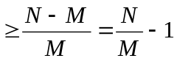các số khác nhau. Nếu như lựa chọn tập hợp để thương N/M biểu diễn dưới dạng nhị phân từ 129 đến 130 bít thì trên thực tế khó xác định được số Q.
Ví dụ:
Nhà phân phối D muốn chia sẽ S cho 5 thành viên P₁,…P₅, với ngưỡng là k=3. D chọn tập hợp 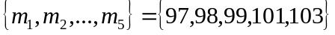. Tính M=m₄m₅=10403, N=m₁m₂m₃=941094. Chọn S=571875. D tính ra 5 cặp mảnh bí mật (r_{i},m_{i}) để phân chia cho 5 thành viên liên quan, với tập 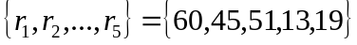. Bây giờ P₁,P₄ và P₅ muốn kết hợp lại với nhau để khôi phục S. Thì họ giải hệ phương trình đồng dư thức sau:
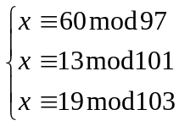
Giải hệ trên thu được nghiệm x₀=571875=S.
- Giao thức mật mã
  - Tổng quan về giao thức mật mã
Trong mật mã thông thường sử dụng cụm từ “thuật toán” và “giao thức”. Thuật toán là một trong những định nghĩa cơ bản trong chương trình và trong toán học tính toán, còn giao thức là sự liên hệ. Hay diễn đạt nôm na thì chúng ta hiểu thuật toán là tổ hợp các lệnh, tác động, chỉ thị, phép tính nhằm biến đổi dữ liệu ban đầu thành dữ liệu khác. Còn giao thức chúng ta có thể hiểu là tập hợp các tác động (lệnh, phép tính, thuật toán, chỉ thị), nó được hai hay nhiều bên tham gia thực hiện tuần tự với mục đích nhận được kết quả nhất định, tức là các tác động tuần tự của hai hay nhiều bên tham gia nhằm giải quyết một nhiệm vụ (bài toán) xác định.
Để giao thức nhận được một kết quả mong muốn cần phải có các tính chất sau:
- Tính hiệu chỉnh của giao thức: Tức là tổ hợp các tác động trong giao thức cần phải đảm bảo để nhận được kết quả cần thiết trong tất cả các tình huống có thể.
- Tính hoàn thiện và duy nhất: Tức là giao thức cần phải phân hoạch được tác động của từng đối tượng tham gia giao thức đối với tất cả tình huống có thể.
- Tính thống nhất: Tức là các kết quả nhận được từ các đối tượng tham gia giao thức khác nhau không phải đối lập nhau.
- Sự am hiểu và trách nhiệm của các đối tượng tham gia giao thức: Tức là, mỗi thành viên tham gia giao thức cần hiểu được giao thức và tất cả các bước mà cần thực hiện; Và mỗi người tham gia giao thức phải chịu trách nhiệm về những hậu quả mà mình làm.
Giao thức mật mã – đây là giao thức, mà trong đó sử dụng mật mã để biến đổi dữ liệu. Mặc dầu các giao thức mật mã thường sử dụng các thuật toán mật mã khác nhau, nhưng bảo mật không phải là mục đích bắt buộc của giao thức mật mã. Ví dụ như các bên tham gia giao thức có thể đồng thời ký một hiệp đồng nào đó; thực hiện bốc xăm điện tử; xác định danh tính người tham gia.
  - Khóa tạm thời (time – lock puzzles)
Có thể để được hay không thông điệp M vào tương lai và tin tưởng rằng không ai có thể đọc được trong thời gian dài, ví dụ 50 hay 100 năm. Mật mã sẽ giải quyết câu trả lời này bằng cách ứng dụng bài toán phân tích một số thành nhân tử, mà bài toán này không thể giải được trong thời gian cho phép. Sơ đồ xây dựng khóa thời gian được miêu tả như sau:
- Bản tin M được mã hóa bằng thuật toán mã đối xứng an toàn bởi khóa K: C=E_{K}(M). Bản mã C cho phép mọi người tìm hiểu.
- Khóa K được mã hóa bởi sơ đồ: Q=K+b mod n, ở đây 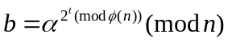, với là căn nguyên tố theo modulo n, n là số được tính bằng tích của hai số nguyên tố đủ lớn p và q, nghĩa là n=pq, t là số lệnh cần thiết để tính b, cũng chính là thời gian để tìm ra khóa K. Tương tự như bản mã C, Q cũng chia sẽ cho mọi người. (Khi mà biết được sự phân tích số n ra thừa số thì dễ dàng tínhd được hàm Euler 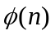, từ đây dễ dàng tính ra b, và từ đây tính ra K).
- Khóa K xóa đi. Sau giai đoạn này thì khởi động quá trình tìm kiếm khóa, quá trình này thực hiện bằng t các giá trị thử nghiệm khác nhau K’=Q-b’, b’ là dãy giá trị tăng dần theo công thức truy hồi: 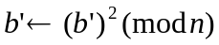 với gía trị ban đầu 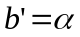.
Thuật toán tìm khóa K:
- Kiểm tra xem giải mã bản mã C theo khóa K’ có đúng không, 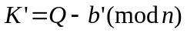. Nếu như M’=D_{K’}(C) tương ứng với bản tin thì dừng.
- Thay đổi gía trị b’ theo công thức và quay trở về bước 1.
Số lượng thí nghiệm cho phép xác định được tham số t để xác định được thời gian tìm ra khóa K.
Chú ý, giống như trong sơ đồ mật mã RSA, việc chọn modulo n từ tích hai số p và q cũng phải lựa chọn các số q, và p đủ lớn, sao cho phân tích q-1 và p-1 ra thừa số, thì tồn tại ít nhất một ước nguyên tố lớn.
  - Chơi bài xì Poker
Chúng ta xem trường hợp đơn giản của trò chơi là có con bài và hai người chơi. Trò chơi được thiết lập như sau. Có 2 người chơi A và B và ba con bài K, C, D. Cần phải phân bố các con bài sao cho mỗi người chơi A và B có một con và còn lại một con được giữ mật. Trương trường hợp này cần thỏa mãn các điều kiện sau:
- mỗi người chơi chỉ biết con bài của mình, nhưng không biết con bài đối phương và con bài thứ ba.
- Mỗi người chơi với xác suất nhận được con bài bất kỳ là như nhau.
Để thực hiện sơ đồ giao thức cho trò chơi, chúng ta thực hiện các bước sau đây:
- Các người chơi thỏa thuận để chọn số nguyên tố p.
- Tính toán giá trị hàm phi Euler 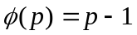.
- Mỗi con bài được thay bằng các số tương ứng: 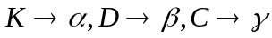, với 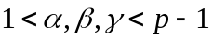.
- Người chơi A chọn số C_{A}, thỏa mãn 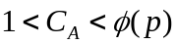và nguyên tố cùng nhau với 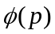. Tính phần tử nghịch đảo d_{A} của C_{A}, tức là thỏa mãn 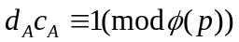.
- Tương tự người chơi B cũng có cặp số C_{B}, d_{B}, thỏa mãn 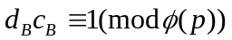.
Quá trình chia bài được diễn ra các bước sau:
- Ba con bài ở chổ người chơi A, mỗi con bài được mã hóa theo C_{A} như sau:
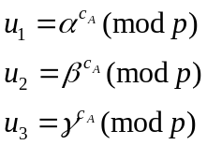
A chuyển các số u₁, u₂, u₃ sang cho người chơi B.
- B chọn một cách may rủi một trong 3 số u₁, u₂, u₃ giả sử chọn u₂ và gởi u₂ cho A.
- A xem con bài của mình bằng cách tính giá trị hàm: 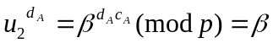.
- Còn 2 số u₁ và u₃ được B mã theo quy tắc của mình:
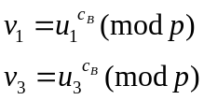
B chuyển hai số v₁ và v₃ cho A.
- A chọn một cách may rủi một trong 2 con v₁ và v₃, giả sử A chọn v₃ và tính: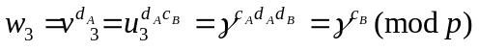và A gởi w₃ cho B.
- B xem con bài của mình bằng cách tính gía trị hàm 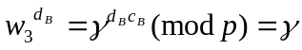.
Như vậy hai bên A và B có những con bài của riêng mình, còn một con bài thứ 3 mà cả hai bên đều không biết.
  - Tiền điện tử
Một lĩnh vực ứng dụng khác của giao thức mật mã là tiền điện tử. Tiền điện tử bắt đầu được sử dụng vào những năm cuối thập niên 90.
Khái niệm tiền điện tử: Tiền điện tử (e-money hay còn được gọi là digital cash) là một hệ thống cho phép người sử dụng cho có thể thanh toán khi mua hàng hoặc sử dụng các dịch vụ nhờ truyền đi các con số từ máy tính này tới máy tính khác. Giống như serial trên tiền giấy, số serial của tiền điện tử là duy nhất. Mỗi "tờ" tiền điện tử được phát hành bởi một ngân hàng và được biểu diễn cho một lượng tiền thật nào đó. Tính chất đặc trưng của tiền điện tử cũng giống như tiền giấy thật, nó vô danh và có thể sử dụng lại. Tức là, người mua hàng sẽ trả một số tiền nào đó cho người bán hàng và không sẽ có bất cứ phương thức nào để lấy thông tin về người mua hàng. Đó cũng là một đặc điểm khác biệt giữa tiền điện tử và hệ thống thanh toán thẻ tín dụng.
Để sử dụng được tiền điện tử cần các điều kiện sau:
    - Tồn tại người mua, người bán và ngân hàng
    - Người mua và người bán có tài khoản trong ngân hàng
Để tạo ta tiền điện tử có thể sử dụng hệ thống RSA. Cụ thể các tham số hệ thống được hình thành như sau:
- Ngân hàng tạo ra 2 số nguyên tố lớn p và q, tính N=pq, 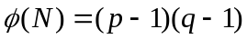
- Ngân hàng lựa số c làm tham số mật, sao cho thỏa mãn :UCLN(c, 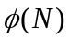)=1.
- Ngân hàng tính tham số công khai d, thỏa mãn phương trình 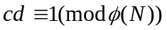.
Tham số (N,d) là công khai với mọi người.
Để đơn giản, chúng ta giả sử rằng việc thanh toán chỉ dùng đồng tiền có mệnh giá như nhau.
Quá trình thanh toán tiền diễn ra các bước sau:
- Người mua tạo ra số ngẫu nhiên n thỏa mãn điều kiện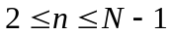. Đây là số serial của đồng tiền, và gởi số này đến ngân hàng.
- Ngân hàng sẽ kiểm tra sự tồn tại tài khoản của người mua và ký lên đồng bạc của người mua theo quy tắc 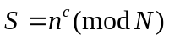và cấp trị giá của đồng bạc này từ tài khoản của người mua. Cặp 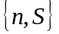là tiền điện tử và ngân hàng gởi tiền này cho người mua hàng.
- Người mua hàng sẽ gởi tiền điện tử này cho người chủ bán hàng. Người chủ sẽ kiểm tra tính xác thực của đồng tiền theo quy tắc 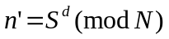, nếu n=n’ thì tiền trên là đúng.
- Người chủ sẽ chuyển tiền này đến ngân hàng, ngân hàng sẽ chuyển trị giá đồng bạc này lên tài khoản của người chủ.
Với cách thực hiện như giao thức này thì tồn tại một số khuyết điểm:
- Ngân hàng nhận được số serial của đồng tiền hai lần, đầu tiên là từ người mua hàng và lần thứ hai là từ người bán hàng, cho nên có thể kiểm soát được thông tin của người mua hàng.
- Vì trao đổi thông tin diễn ra trên kênh công cộng, nên tội phạm có thể nhặt lấy chữ ký của ngân hàng gởi cho người mua hàng và có thể chuyển cho người bán hàng và có thể nhận được hàng.
Để khắc phục các điểm yếu trên chúng ta dùng một phương pháp ký, có tên là chữ ký mờ, mà chúng ta đã tìm hiểu ở phần chữ ký số. Giao thức thanh toán tiền diễn ra như sau:
  - Người mua hàng tạo ra số ngẫu nhiên r là nguyên tố cùng nhau với N, và số serial của tiền, giống như trong sơ đồ trước. Sau đó người mua hàng tính giá trị 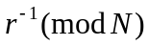theo thuật toán Euclide mở rộng.
  - Người mua hàng biến đổi số serial của đồng tiền theo quy tắc: 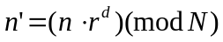, và gởi n’ đến ngân hàng.
  - Ngân hàng ký lên số serial bị biến đổi này theo quy tắc: 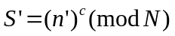và chuyển cho người mua hàng chữ ký và lấy tài khoản người mua tương ứng với trị giá của đồng tiền.
  - Người mua hàng tính chữ ký thức của ngân hàng của đồng tiền như sau
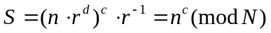
  - Tiền điện tử chuyển đến cho người bán hàng và quá trình tiếp theo tương tự như trong sơ đồ trước.
Chú ý: ở bước 1 của sơ đồ, khi chuyển đến ngân hàng thì người mua hàng không chỉ chuyển đến n’ mà là chữ ký của bộ ba (withdrawal, an_{A}, n’)ª, ở đây withdrawal là lệnh lấy tiền từ tài khoản, an_{A} là số tài khoản của người bán hàng, a là khóa mật của người bán hàng. Tương tự đối với người bán hàng, khi chuyển đến ngân hàng, anh ta chuyển chữ ký của bộ ba (deposit, an_{B},n^{c})^{b}, ở đây deposit là lệnh chuyển tiền vào tài khoản, an_{B} là số tài khoản của người bán hàng, b là khóa mật của người bán hàng.
Hai sơ đồ trên tồn tại nhược điểm do tính chất nhân của hệ RSA, nhược điểm thể hiện như sau: Nếu như người mua có hai đồng tiền điện tử 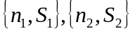, thì người bán hàng có thể hình thành lên đồng tiền thứ ba từ hai đồng tiền này như sau: 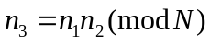,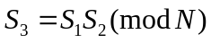,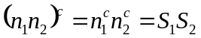. Để khắc phục điểm yếu này thì ta dùng hàm hash H để tính giá trị của số serial n: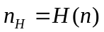, và ngân hàng sẽ ký lên 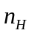: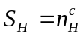, và tiền điện tử lúc này là cặp 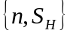. Người chủ sẽ kiểm tra tính chân thực của chữ ký, tính giá trị hàm Hash của số n nhận được và rà soát lại những gì nhận được.
  - df

